МИНИСТЕРСТВО НАУКИ И ВЫСШЕГО ОБРАЗОВАНИЯ
РОССИЙСКОЙ ФЕДЕРАЦИИ
федеральное государственное автономное
образовательное учреждение высшего образования
«Самарский национальный исследовательский университет
имени академика С.П. Королева»
(Самарский университет)

Передовая Инженерная Аэрокосмическая Школа

Отчет по лабораторной работе № 3
Дисциплина: «Моделирование информационных систем»

Тема: «Функциональное моделирование
архитектуры программного средства»

Выполнили: Киреев Д.С. Хитрунов В.А.
Группа: 3104-090401

1. Основная функциональность системы
Разрабатываемая автоматизированная информационная система (АИС) СПК «Земледелец» предназначена для комплексной автоматизации процессов учёта зерновых культур, управления складскими остатками, транспортом и ремонтной базой предприятия. В рамках одной системы объединяются модули учёта поставок и отгрузок, регистрации замеров тары, мониторинга остатков, движения запасных частей, а также управления транспортом и персоналом.
Ключевая функциональность АИС:
- централизованный учёт движения зерна от момента поступления с поля до размещения на складах и последующей отгрузки;
- учёт складских остатков зерна и запасных частей с контролем ограничений по вместимости и совместимости культур;
- управление транспортными средствами (статус «на ходу»/«в ремонте», ответственный водитель, уведомления о прибытии ТС);
- учёт ремонтной базы и движения запчастей (поступления, списания, привязка к конкретному ТС);
- регистрация и управление пользователями, ролевой доступ (администратор, начальник склада, водитель);
- формирование отчётной и аналитической информации по всем указанным направлениям.
Таким образом, основная функциональность системы – обеспечение прозрачного, непротиворечивого и оперативного учёта материальных ресурсов кооператива (зерно, запчасти, транспорт) и действий пользователей.

2. Внешние входы и выходы системы
На контекстной диаграмме A-0 (верхний уровень IDEF0) система рассматривается как единый функциональный блок «Учёт зерновых культур и ремонтной базы СПК «Земледелец»». Для этого блока выделены следующие внешние входы и выходы.
Входы:
- Данные о поставках и отгрузках – сведения о количестве и номенклатуре зерна, датах, местах хранения, транспортных средствах и водителях;
- Информация о транспорте – государственные номера, тип ТС, грузоподъёмность, статус (на ходу/в ремонте), история замеров тары;
- Информация о сотрудниках – учет водителей, начальников склада, администраторов, их ролей и полномочий в системе;
- Данные о запчастях и складах – перечень складов, их тип (зерновой/запчастей), остатки и характеристики запчастей.
Управляющие воздействия (controls):
- внешние нормативные акты и требования к учёту сельхозпродукции, хранению, транспортировке и отчётности;
- регламенты предприятия: внутренний порядок учёта тары, проведения взвешиваний, распределения ответственности, оформления ремонтов и заявок на запчасти.
Выходы:
- отчёты об остатках зерна и запчастей по складам, включая динамику их изменения;
- журналы поставок и отгрузок, а также операций с запчастями – хронологические записи всех логистических действий;
- аналитические графики и диаграммы, предоставляющие руководству агрегированную информацию по движениям зерна, загрузке складов, использованию транспорта и расходу запчастей;
- сигналы/уведомления пользователям системы (например, о перегрузке склада, достижении лимита по замерам тары, поступлении запчастей, смене статуса ТС).

3. Используемые механизмы системы
В нотации IDEF0 под механизмами понимаются ресурсы, обеспечивающие выполнение функций. Для рассматриваемой АИС механизмами являются как люди, так и программно-технические средства.
Персонал (человеческие механизмы):

- Администратор – настраивает систему, создаёт пользователей, поддерживает справочники (виды зерна, типы ТС, роли, категории прав), контролирует движение запчастей, отвечает за регламент работы АИС;
- Начальник склада – непосредственно ведёт учёт поставок и отгрузок, остатков зерна и запчастей, контролирует складские операции и соблюдение ограничений;
- Водитель – бронирует ТС, выполняет поставки и отгрузки зерна, формирует заявки на запчасти и участвует в фиксации замеров тары.
Программно-технические механизмы:
- серверная часть АИС на базе Laravel (PHP), реализующая REST API, бизнес-логику учёта, авторизацию и валидацию данных;
- клиентская часть на Vue.js, обеспечивающая веб-интерфейс для администратора, начальника склада и водителей;
- СУБД MySQL – реляционная база данных для хранения сведений о складах, зерновых культурах, поставках, отгрузках, замерах тары, транспортных средствах, запчастях и пользователях;
- пользовательские устройства (ПК, ноутбуки, планшеты) с браузером;
- локальная сеть и/или интернет-соединение, обеспечивающие доступ к серверу;
- весовое оборудование (автомобильные или складские весы), используемое для проведения замеров брутто/тары и передачи/ввода значений в систему.
Все перечисленные механизмы отражены на контекстной и нижестоящих диаграммах IDEF0 в виде механизм-дуг, входящих в соответствующие функциональные блоки.
4. Построение контекстной диаграммы A-0
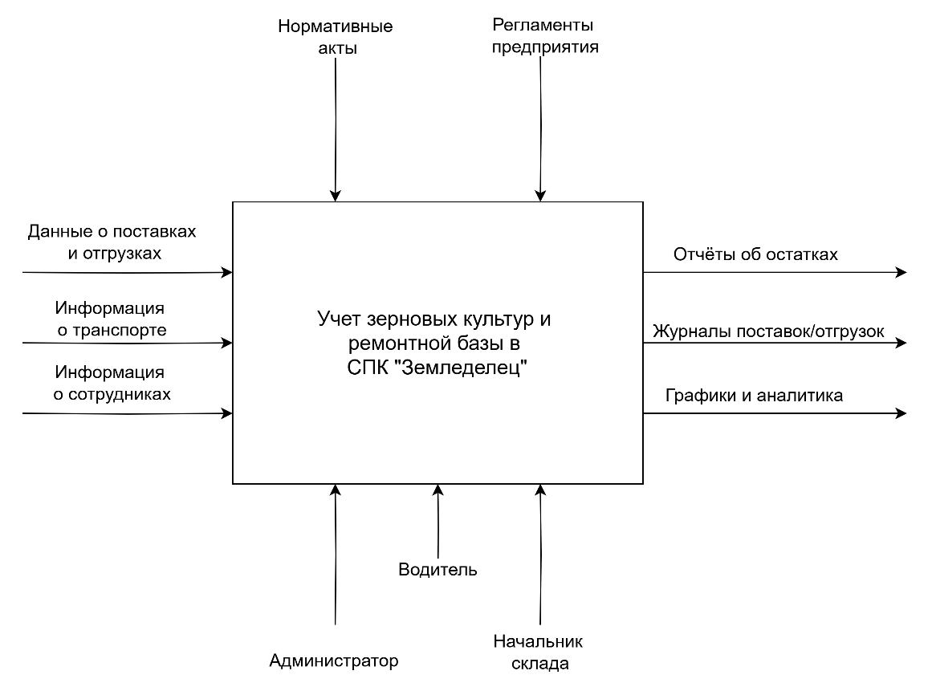
Рисунок 1 – Контекстная диаграмма IDEF0 процесса учета зерновых культур и ремонтной базы СПК «Земледелец»

Контекстная диаграмма A-0 описывает АИС как единый функциональный блок
«Учёт зерновых культур и ремонтной базы в СПК «Земледелец»».
На диаграмме выделены четыре группы дуг:
- Входы (Input):
  - данные о поставках и отгрузках — сведения о поступлениях и отпуске зерна, его объёмах, датах, транспортных средствах и водителях;
  - информация о транспорте — данные о ТС: госномер, тип, статус, замеры тары;
  - информация о сотрудниках — учёт водителей, начальника склада, администратора.
- Управляющие воздействия (Control):
  - нормативные акты аграрной отрасли;
  - регламенты предприятия — внутренние правила учёта, распределения обязанностей, порядок ведения учёта тары и запчастей.
- Механизмы (Mechanism):
  - администратор (настройка системы, управление пользователями и запчастями);
  - водитель (бронь ТС, работа с заявками на запчасти);
  - начальник склада (учёт поставок, остатков, движение зерна).
- Выходы (Output):
  - отчёты об остатках зерна и запчастей;
  - журналы поставок/отгрузок;
  - графики и аналитика по движениям и остаткам.
Все дуги промаркированы осмысленными подписями, направления потоков соответствуют стандарту IDEF0. Количество внешних дуг невелико, что делает контекстную диаграмму наглядной и удобной для восприятия.

5. Декомпозиция контекстной диаграммы A0

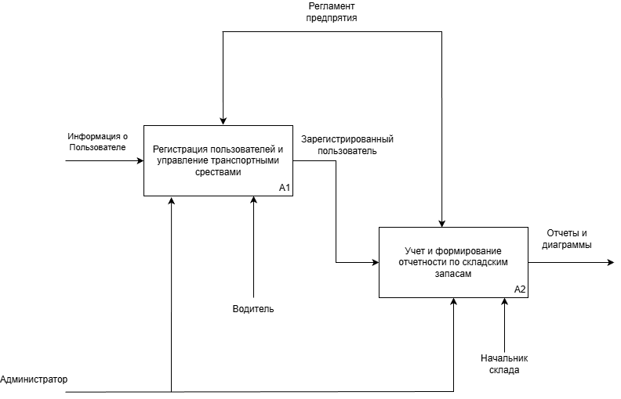
Рисунок 2 – Диаграмма первого уровня IDEF0 процесса учета зерновых культур и ремонтной базы СПК «Земледелец»
На диаграмме A0 выполняется декомпозиция общей функции A-0 на два укрупнённых блока:
- A1 – «Регистрация пользователей и управление транспортными средствами»;
- A2 – «Учёт и формирование отчётности по складским запасам».
Блок A1 отвечает за подготовку информационной среды: создание учётных записей пользователей, назначение ролей и управление транспортным парком (создание карточек ТС, изменение статуса, закрепление водителей).
Блок A2 включает все операции по учёту складских запасов (зерна и запчастей) и генерацию отчётности и визуализации на основе накопленных данных.
Внешние входы, управления, механизмы и выходы с контекстной диаграммы A-0 «раскладываются» по этим двум блокам без изменения их состава:
- данные о поставках/отгрузках и информация о транспорте идут преимущественно в A2,
- информация о сотрудниках — в A1,
- отчёты и аналитика формируются в A2,
при этом нормативные акты и регламенты предприятия управляют работой обоих блоков.
Таким образом, A0 сохраняет баланс интерфейсов относительно A-0: каждый внешний поток A-0 имеет продолжение на диаграмме A0.

6. Декомпозиция диаграмм первого уровня A1 и A2

6.1. Декомпозиция A1 «Регистрация пользователей и управление транспортными средствами»
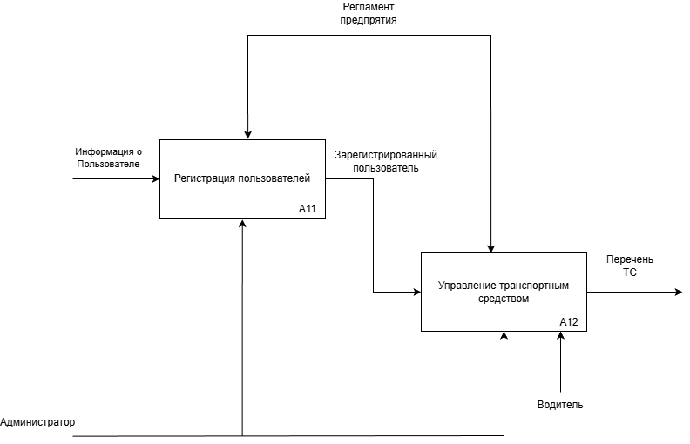
Рисунок 3 – Декомпозиция диаграмм первого уровня A1 IDEF0 процесса учета зерновых культур и ремонтной базы СПК «Земледелец»
Диаграмма A1 содержит два функциональных блока:
- A11 – «Регистрация пользователей»
Функция обеспечивает добавление новых пользователей, назначение им ролей (водитель, кладовщик, администратор), а также контроль авторизации и безопасности работы в системе.
  - Вход: информация о пользователе (ФИО, логин, роль и т.п.);
  - Управление: регламенты доступа и политики безопасности;
  - Выход: зарегистрированный пользователь в системе (запись в таблице users);
  - Механизмы: администратор, интерфейс добавления пользователей.
- A12 – «Управление транспортным средством»
Функция отвечает за добавление, редактирование и статусный контроль ТС («на ходу», «в ремонте»), а также назначение ответственных водителей.
  - Вход: данные о ТС и водителе;
  - Управление: внутренние правила эксплуатации и ограничения по категориям прав;
  - Выход: карточка ТС с актуальным статусом;
  - Механизмы: администратор, интерфейс управления ТС.
Блоки A11 и A12 расположены по диагонали, количество блоков (2) не превышает рекомендуемые пределы и обеспечивает достаточную детализацию верхнеуровневой функции A1.

6.2. Декомпозиция A2 «Учёт и формирование отчётности по складским запасам»
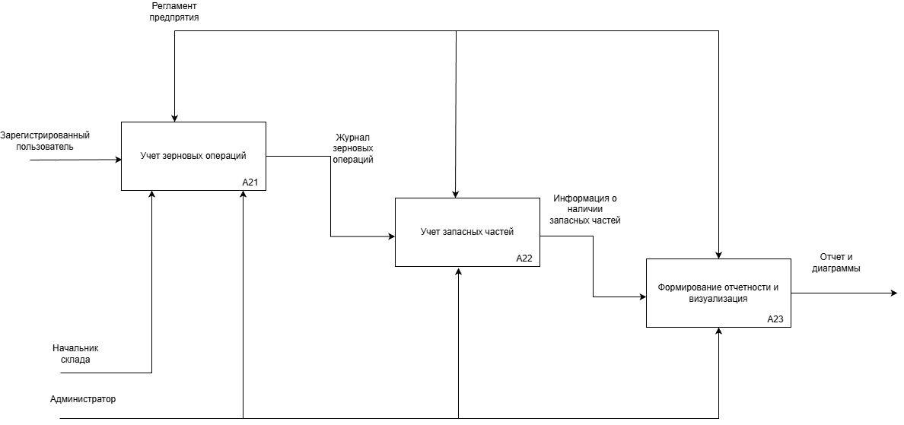
Рисунок 4 – Декомпозиция диаграмм первого уровня A2 IDEF0 процесса учета зерновых культур и ремонтной базы СПК «Земледелец»
Диаграмма A2 содержит три блока:
- A21 – «Учёт зерновых операций»
Фиксация всех поступлений и отгрузок зерна с указанием культуры, объёма, даты, транспорта и водителя. Контроль замеров тары и допустимых значений.
  - Вход: данные о поставках и отгрузках;
  - Управление: регламенты проведения операций, ограничения по вместимости складов и грузоподъёмности ТС;
  - Выход: обновлённые остатки и журнал зерновых операций;
  - Механизмы: начальник склада, интерфейс добавления поставок и отгрузок.
- A22 – «Учёт запасных частей»
Отражает движение запчастей: поступления, списания, привязку к ремонтам конкретной техники.
  - Вход: информация о запчастях;
  - Управление: регламенты списания и учёта ремонтной базы;
  - Выход: остатки запчастей и история их движений;
  - Механизмы: администратор, интерфейсы поступлений и списаний.
- A23 – «Формирование отчётности и визуализация»
Система формирует отчёты по остаткам, поставкам, отгрузкам, ремонтам и обращению запчастей, а также генерирует диаграммы и таблицы для анализа.
  - Вход: агрегированные данные из блоков A21 и A22;
  - Управление: требования руководства к составу и периодичности отчётности;
  - Выход: аналитические отчёты, диаграммы и графики;
  - Механизмы: администратор и компоненты визуализации.
Блоки A21–A23 также выстроены по диагонали, пересечения дуг сведены к минимуму.

8. Построение иерархии диаграмм

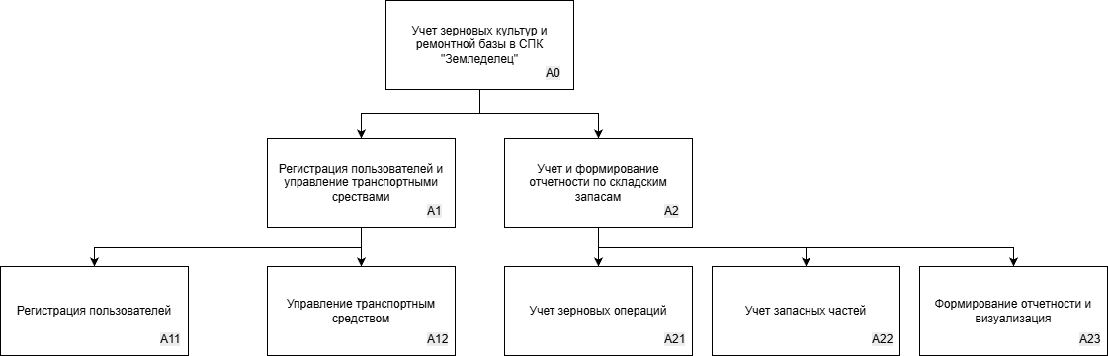
Рисунок 5 – Диаграмма иерархии IDEF0 процесса учета зерновых культур и ремонтной базы СПК «Земледелец»
На основе выполненной декомпозиции сформирована иерархия диаграмм IDEF0:
- A-0 – контекстная диаграмма «Учёт зерновых культур и ремонтной базы в СПК «Земледелец»»;
- A0 – первый уровень декомпозиции:
  - A1 – «Регистрация пользователей и управление транспортными средствами»;
  - A2 – «Учёт и формирование отчётности по складским запасам»;
- A1 – детализация A1:
  - A11 – «Регистрация пользователей»;
  - A12 – «Управление транспортным средством»;
- A2 – детализация A2:
  - A21 – «Учёт зерновых операций»;
  - A22 – «Учёт запасных частей»;
  - A23 – «Формирование отчётности и визуализация».
Такая иерархия обеспечивает однозначную трассировку: любая детальная функция (например, «Учёт запасных частей») однозначно связана с верхнеуровневой задачей учёта складских запасов и, далее, с общей функцией системы.

9. Завершённость декомпозиции и проверка на полноту и непротиворечивость
Декомпозиция считается завершённой, так как:
- каждый нижнеуровневый блок (A11, A12, A21, A22, A23) представляет собой элементарную функцию, которую уже нецелесообразно делить дальше в рамках дипломной работы;
- все ключевые процессы, описанные при анализе предметной области (регистрация пользователей, управление ТС, учёт поставок и отгрузок, движений запчастей и формирование отчётности) имеют своё отображение на диаграммах второго уровня.
Полнота проверялась сопоставлением списка функций на диаграммах с перечнем модулей системы и ролей пользователей, выделенных при описании предметной области. Все важные потоки данных и сущности (зерно, запчасти, транспорт, пользователи) отражены в модельных функциях.
Непротиворечивость обеспечена тем, что:
- внешние входы, управления, механизмы и выходы A-0 сохраняются на нижних уровнях (за счёт детализирующих дуг), новые внешние интерфейсы не появляются;
- названия дуг и блоков согласованы между диаграммами;
- нет «висящих» дуг: каждая стрелка входит хотя бы в один блок либо исходит из него.

10. Количественный анализ диаграмм
Для оценки качества модели выполнен количественный анализ.

10.1. Коэффициент декомпозиции
$$K_{A0}=\frac{2}{1}=2$$
$$K_{A1}=\frac{2}{2}=1$$
$$K_{A2}=\frac{3}{2}=1.5$$

10.2. Коэффициент сбалансированности интерфейсов
$$K_{A0}=\left|\frac{10}{2}-5\right|=0$$

$$K_{A1}=\left|\frac{9}{2}-5\right|=0.5$$
$$K_{A2}=\left|\frac{13}{3}-5\right|=0.67$$

11. Назначение функциональных блоков
Кратко назначение всех блоков:
- A1 – Регистрация пользователей и управление транспортными средствами.
Обеспечивает ведение базы пользователей и транспортных средств, разграничение прав доступа и актуальность статусов ТС.
- A11 – Регистрация пользователей.
Добавление и редактирование учётных записей, назначение ролей и параметров авторизации; формирование списка пользователей, с которым работают остальные подсистемы.
- A12 – Управление транспортным средством.
Ведение реестра ТС, регистрация их характеристик и текущего состояния, а также закрепление водителей за конкретными автомобилями.
- A2 – Учёт и формирование отчётности по складским запасам.
Объединяет процессы учёта зерна, запчастей и формирования отчётных форм по всем складским остаткам.
- A21 – Учёт зерновых операций.
Фиксация поступлений и отгрузок зерна, контроль замеров тары, обновление остатков по складам и ведение журнала операций.
- A22 – Учёт запасных частей.
Учёт поступления и списания запчастей, привязка к ремонтам техники и формирование истории движений по каждой позиции.
- A23 – Формирование отчётности и визуализация.
Формирование табличных отчётов, диаграмм и графиков по остаткам и движениям зерна, запчастей и использованию ТС.

12. Входы, управления и выходы блоков
Ниже систематизированы I-C-O для всех функций.

A1
- Входы: информация о сотрудниках, данные о транспортных средствах.
- Управление: регламенты безопасности и разграничения доступа.
- Выходы: актуальные пользователи и карточки ТС.

A11
- Вход: данные о пользователе;
- Управление: правила регистрации и политики безопасности;
- Выход: созданная учётная запись (пользователь в БД).

A12
- Вход: данные о ТС и водителе;
- Управление: регламент эксплуатации ТС, ограничения по категориям прав;
- Выход: карточка ТС с текущим статусом («на ходу», «в ремонте»).

A2
- Входы: данные о поставках и отгрузках, информация о запчастях и остатках;
- Управление: бизнес-правила учёта запасов, лимиты вместимости и регламенты учёта тары;
- Выходы: обновлённые остатки по складам, отчёты, журналы операций и аналитика.

A21
- Вход: данные о поставках и отгрузках зерна;
- Управление: правила проведения операций (нельзя превысить остаток или вместимость склада, запрет операций без актуального замера тары);
- Выход: обновлённые остатки, журнал зерновых операций.

A22
- Вход: информация о запчастях (поступления, заявки на списание);
- Управление: регламенты списания и обеспечения ремонтной базы;
- Выход: остатки запчастей и история их движений.

A23
- Вход: данные из всех предыдущих блоков (результаты A21 и A22, а также сведения о ТС и пользователях);
- Управление: требования к форматам и периодичности отчётности;
- Выход: аналитические отчёты, диаграммы и графики для руководства.

13. Описание используемых механизмов
Для каждой функции определены механизмы — ресурсы, обеспечивающие её выполнение:
A11 – Регистрация пользователей:
администратор как основной исполнитель;
экранные формы регистрации пользователей;
таблица users в БД.
A12 – Управление транспортным средством:
администратор (создание и изменение карточек ТС) и водитель (обновление информации о состоянии ТС и заявках на ремонт);
экранные формы управления ТС;
таблицы vehicles, driver_vehicle.
A21 – Учёт зерновых операций:
начальник склада как основной исполнитель;
весовое оборудование, склады хранения;
формы ввода поставок и отгрузок;
таблицы grain_operations, warehouse_grains.
A22 – Учёт запасных частей:
администратор и начальник склада (склад запчастей);
склад запчастей и ремонтная база;
формы поступления и списания запчастей;
таблицы spare_parts, spare_part_movements.
A23 – Формирование отчётности и визуализация:
администратор и руководство предприятия как пользователи отчётов;
подсистема формирования отчётности и модуль визуализации данных;
SQL-запросы к БД и компоненты построения диаграмм.
A1 и A2 в целом:
все три роли: администратор, начальник склада, водитель;
веб-интерфейс системы и серверная часть (Laravel + БД), обеспечивающие выполнение всех функций.

